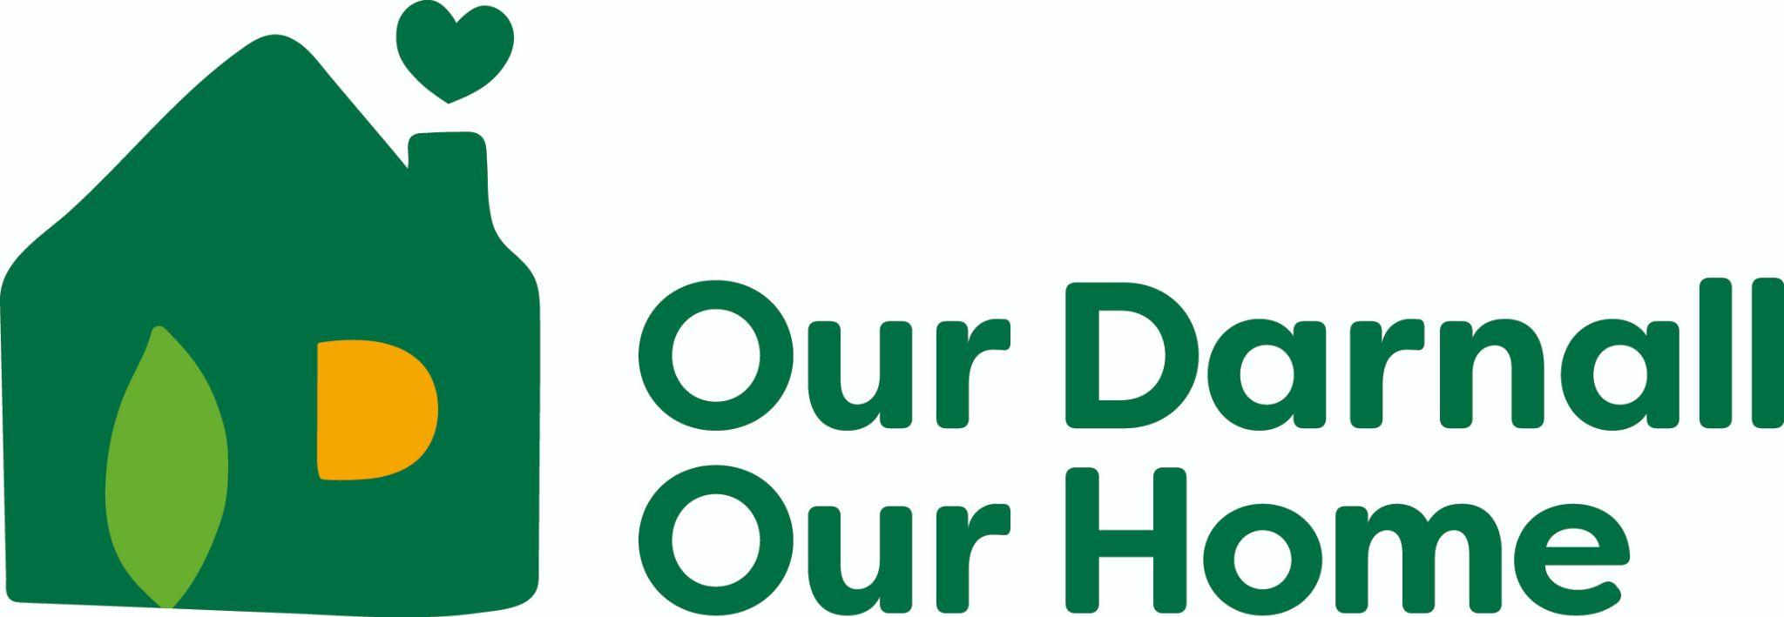

GOSPODARSTWA DOMOWE
Dlaczego powinniśmy dbać o czystość ulic
Chroni przyrodę – zapewnia bezpieczeństwo zwierzętom, zatrzymuje zanieczyszczenia, utrzymuje czystość naszej ziemi i wody
Dba o nasze zdrowie – powstrzymuje rozprzestrzenianie się zarazków i trzyma z dala szkodniki, takie jak szczury
Sprawia, że ​​Darnall jest ładne – czyste ulice wyglądają dobrze i sprawiają, że ludzie chętnie odwiedzają Darnall
Unika kłopotów – wyrzucanie śmieci w niewłaściwym miejscu może skutkować grzywnami
Pomaga planecie – recykling oszczędza zasoby i pomaga walczyć ze zmianami klimatycznymi!

Sposoby na utrzymanie czystości na ulicach
- Zawsze używaj kosza na śmieci – Nigdy nie wyrzucaj śmieci na ziemię
- Dołącz do akcji zbierania śmieci lub zorganizuj własną – Pomóż posprzątać okolicę
- Przypomnij innym – Zachęcaj znajomych i rodzinę do wyrzucania śmieci
- Recykling – Sortuj papier, plastik i puszki do pojemników na odpady nadające się do recyklingu
- Trzymaj kosze zamknięte – Zapobiegaj roznoszeniu śmieci
- Zgłaszaj duże bałagany – Poinformuj osobę dorosłą lub radę o nielegalnym wyrzucaniu śmieci
- Używaj przedmiotów wielokrotnego użytku – Przynieś własną butelkę lub torbę zamiast plastiku
- Ucz się i nauczaj – Pomóż młodszym dzieciom zrozumieć, dlaczego zaśmiecanie jest złe
- Uczyń to zabawą – Zmień sprzątanie w grę lub wyzwanie
- Bądź wzorem do naśladowania – Daj dobry przykład innym!

FIRMY
Wspaniale jest, gdy firma utrzymuje Darnall w czystości i porządku
Prowadząc własną firmę, trzeba pomyśleć o wielu rzeczach. Kluczową kwestią jest to, jak prawidłowo pozbywać się odpadów. Ten krótki przewodnik powie Ci, jak to robić.
Korzyści dla Twojej firmy
Przyciąga więcej klientów – Czysta i zadbana witryna sklepowa robi dobre pierwsze wrażenie, zachęcając więcej osób do odwiedzania Twojej firmy.
Unika grzywien i problemów prawnych – Przestrzeganie przepisów dotyczących utylizacji odpadów zapobiega kosztownym grzywnom lub ściganiu, chroniąc Twoją firmę przed problemami prawnymi.
Poprawia reputację – Schludna firma pokazuje profesjonalizm, odpowiedzialność i troskę o społeczność, co zwiększa prawdopodobieństwo powrotu klientów.

Zasady
- Firmy muszą bezpiecznie pozbywać się odpadów zgodnie z ustawą o ochronie środowiska z 1990 r.
- Kontrolowane odpady obejmują papier, opakowania, odpady żywnościowe, materiały czyszczące i uszkodzone towary
- Nielegalne jest korzystanie z domowych pojemników na śmieci, pojemników na śmieci uliczne lub spalanie odpadów bez zezwolenia
- Kosze komercyjne nie mogą znajdować się na autostradzie
- Odpady muszą być odbierane przez zarejestrowanego przewoźnika lub dostarczane do autoryzowanego miejsca z odpowiednią dokumentacją
- Współdzielenie pojemników jest dozwolone tylko wtedy, gdy obie firmy są wymienione w tej samej umowie dotyczącej odpadów
- Firmy muszą przechowywać notatki przekazania odpadów lub pokwitowania za wszystkie przypadki utylizacji odpadów
- Ewidencję odpadów należy przechowywać przez co najmniej 2 lata
- Nielegalna utylizacja (nielegalne składowanie, korzystanie z usług niezarejestrowanych zbieraczy) wiąże się z ryzykiem grzywien lub postępowania karnego
- Przechowuj odpady w bezpieczny sposób, aby zapobiec wyciekom, kradzieży lub manipulacjom
- Odpady kliniczne wymagają specjalnej utylizacji — skontaktuj się z władzami, aby uzyskać wskazówki
- Zgłaszaj firmy, które nielegalnie wyrzucają odpady
- Kary obejmują grzywny do 50 000 funtów i/lub do 5 lat więzienia!

